Qcm chapitre 8 : montagnes
1-Les chaînes de montagnes présentent souvent les traces d'un domaine océanique disparu appelé ophiolites et d'anciennes marges continentales passives.
2-Les marges continentales passives se repèrent par l’existence de blocs basculés séparés par des failles normales, témoins de l’étirement de la croute continentale lors de l’ouverture océanique.
3-La « suture » formée de matériaux océaniques résulte de l'affrontement de deux lithosphères continentales lors de leur collision.
4-Tandis que l'essentiel de la lithosphère continentale continue de subduire, la partie supérieure de la croûte s'épaissit par empilement de nappes de charriage dans la zone de contact entre les deux plaques.
5-Les matériaux océaniques et continentaux montrent les traces d'une transformation minéralogique à grande profondeur au cours de la subduction.
6-Ainsi, nous trouveront dans une chaine de montagnes : des schistes verts, des schistes bleus, des éclogites.
7-Les schistes verts montrent des minéraux de chlorite ; les schistes bleus, des minéraux de glaucophane ; les éclogites, des grenats.
8-La différence de densité entre l'asthénosphère et la lithosphère océanique âgée est la principale cause de la subduction.
9-En s'éloignant de la dorsale, la lithosphère océanique se refroidit, s'épaissit et s’hydrate d’où la formation des schistes verts.
10-L'augmentation de sa densité au-delà d'un seuil d'équilibre explique son plongement dans l'asthénosphère.
11-C’est la raison pour laquelle, en surface, son âge n'excède pas 200 Ma.

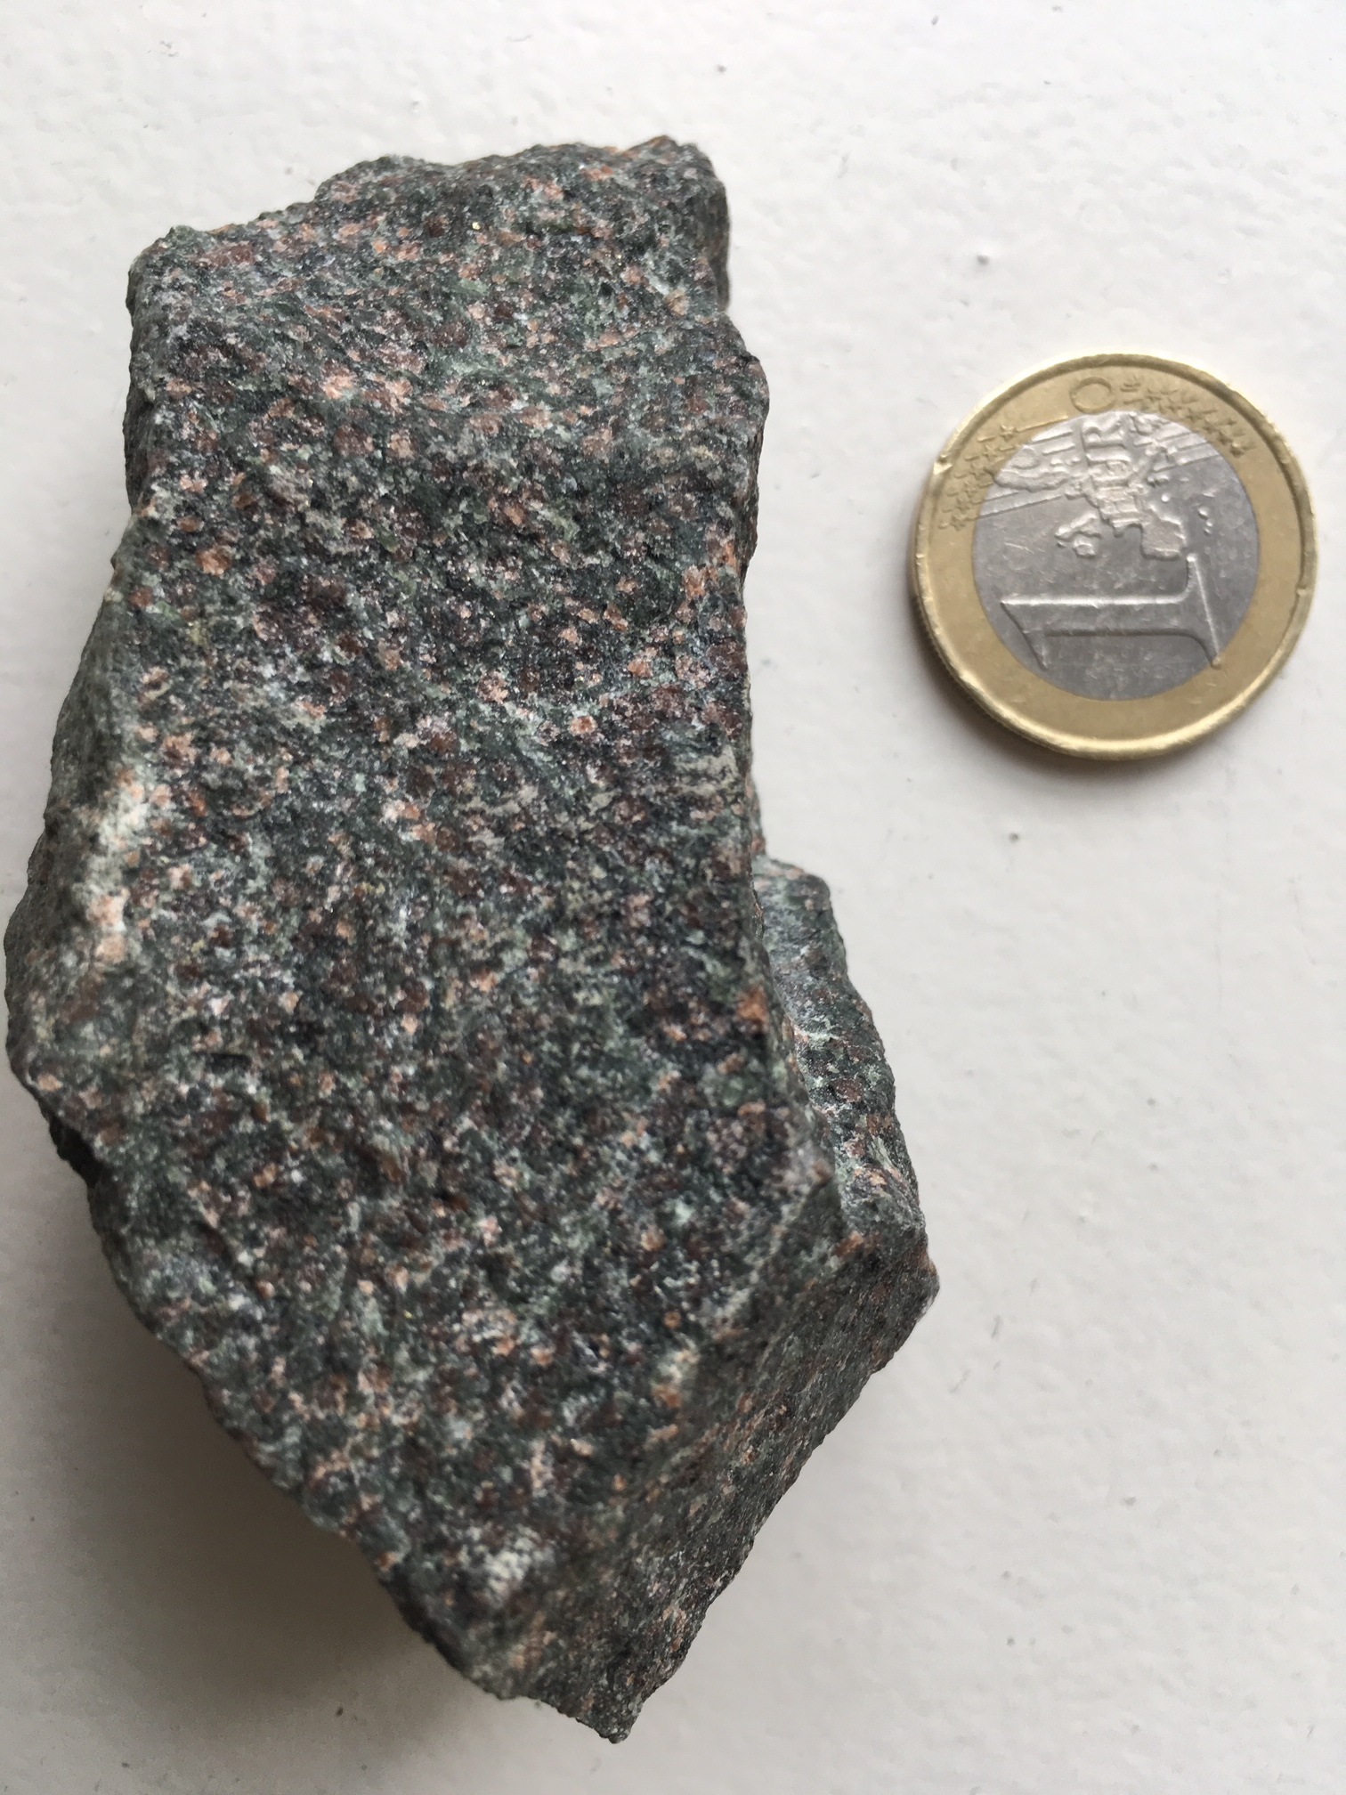
Une éclogite

L’éclogite est une roche témoignant d’un passage en profondeur lors d’une subduction :
A- Vrai
B- Faux
R- A
E- L’éclogite est une roche montrant des minéraux de grenats stables à grande profondeur
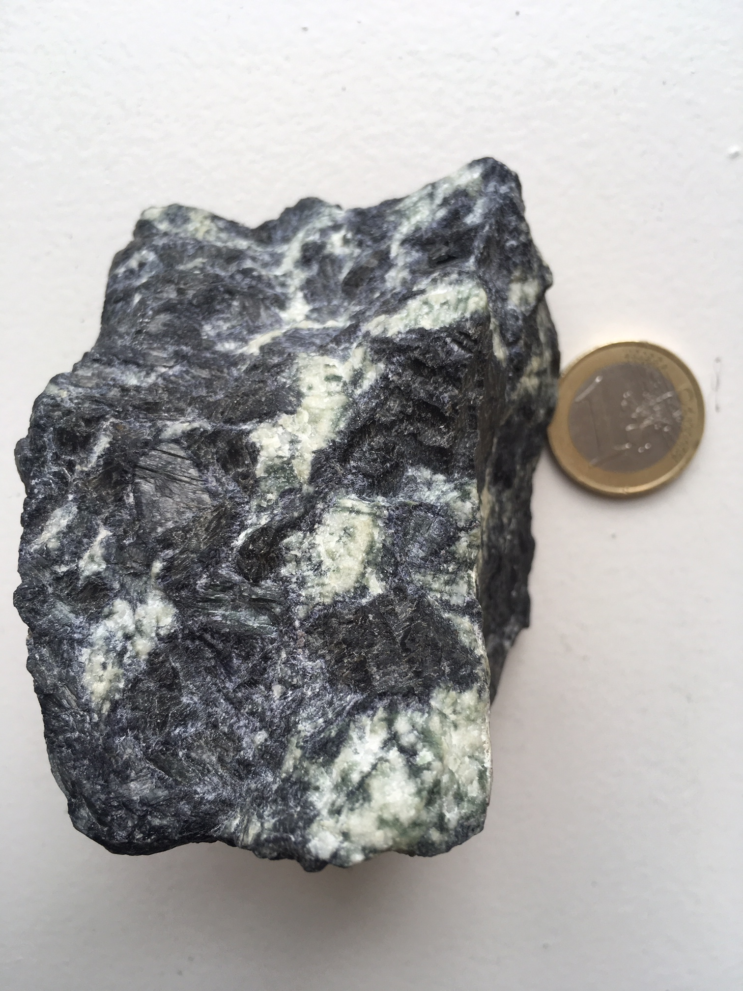
Un schiste bleu

Le schiste bleu est appelé ainsi car il possède des minéraux bleus de glaucophane :
A- Vrai
B- Faux
R- A
E : Glaucos signifie nuit, qui nous semble bleue parfois.

Un schiste bleu

Le schiste bleu témoigne d’un passage en profondeur donc lors d’un phénomène de subduction
A- Vrai
B- Faux
R- A
E : Lors de la subduction de la lithosphère océanique, les roches perdent de l’eau et les minéraux changent graduellement, c’est le métamorphisme.

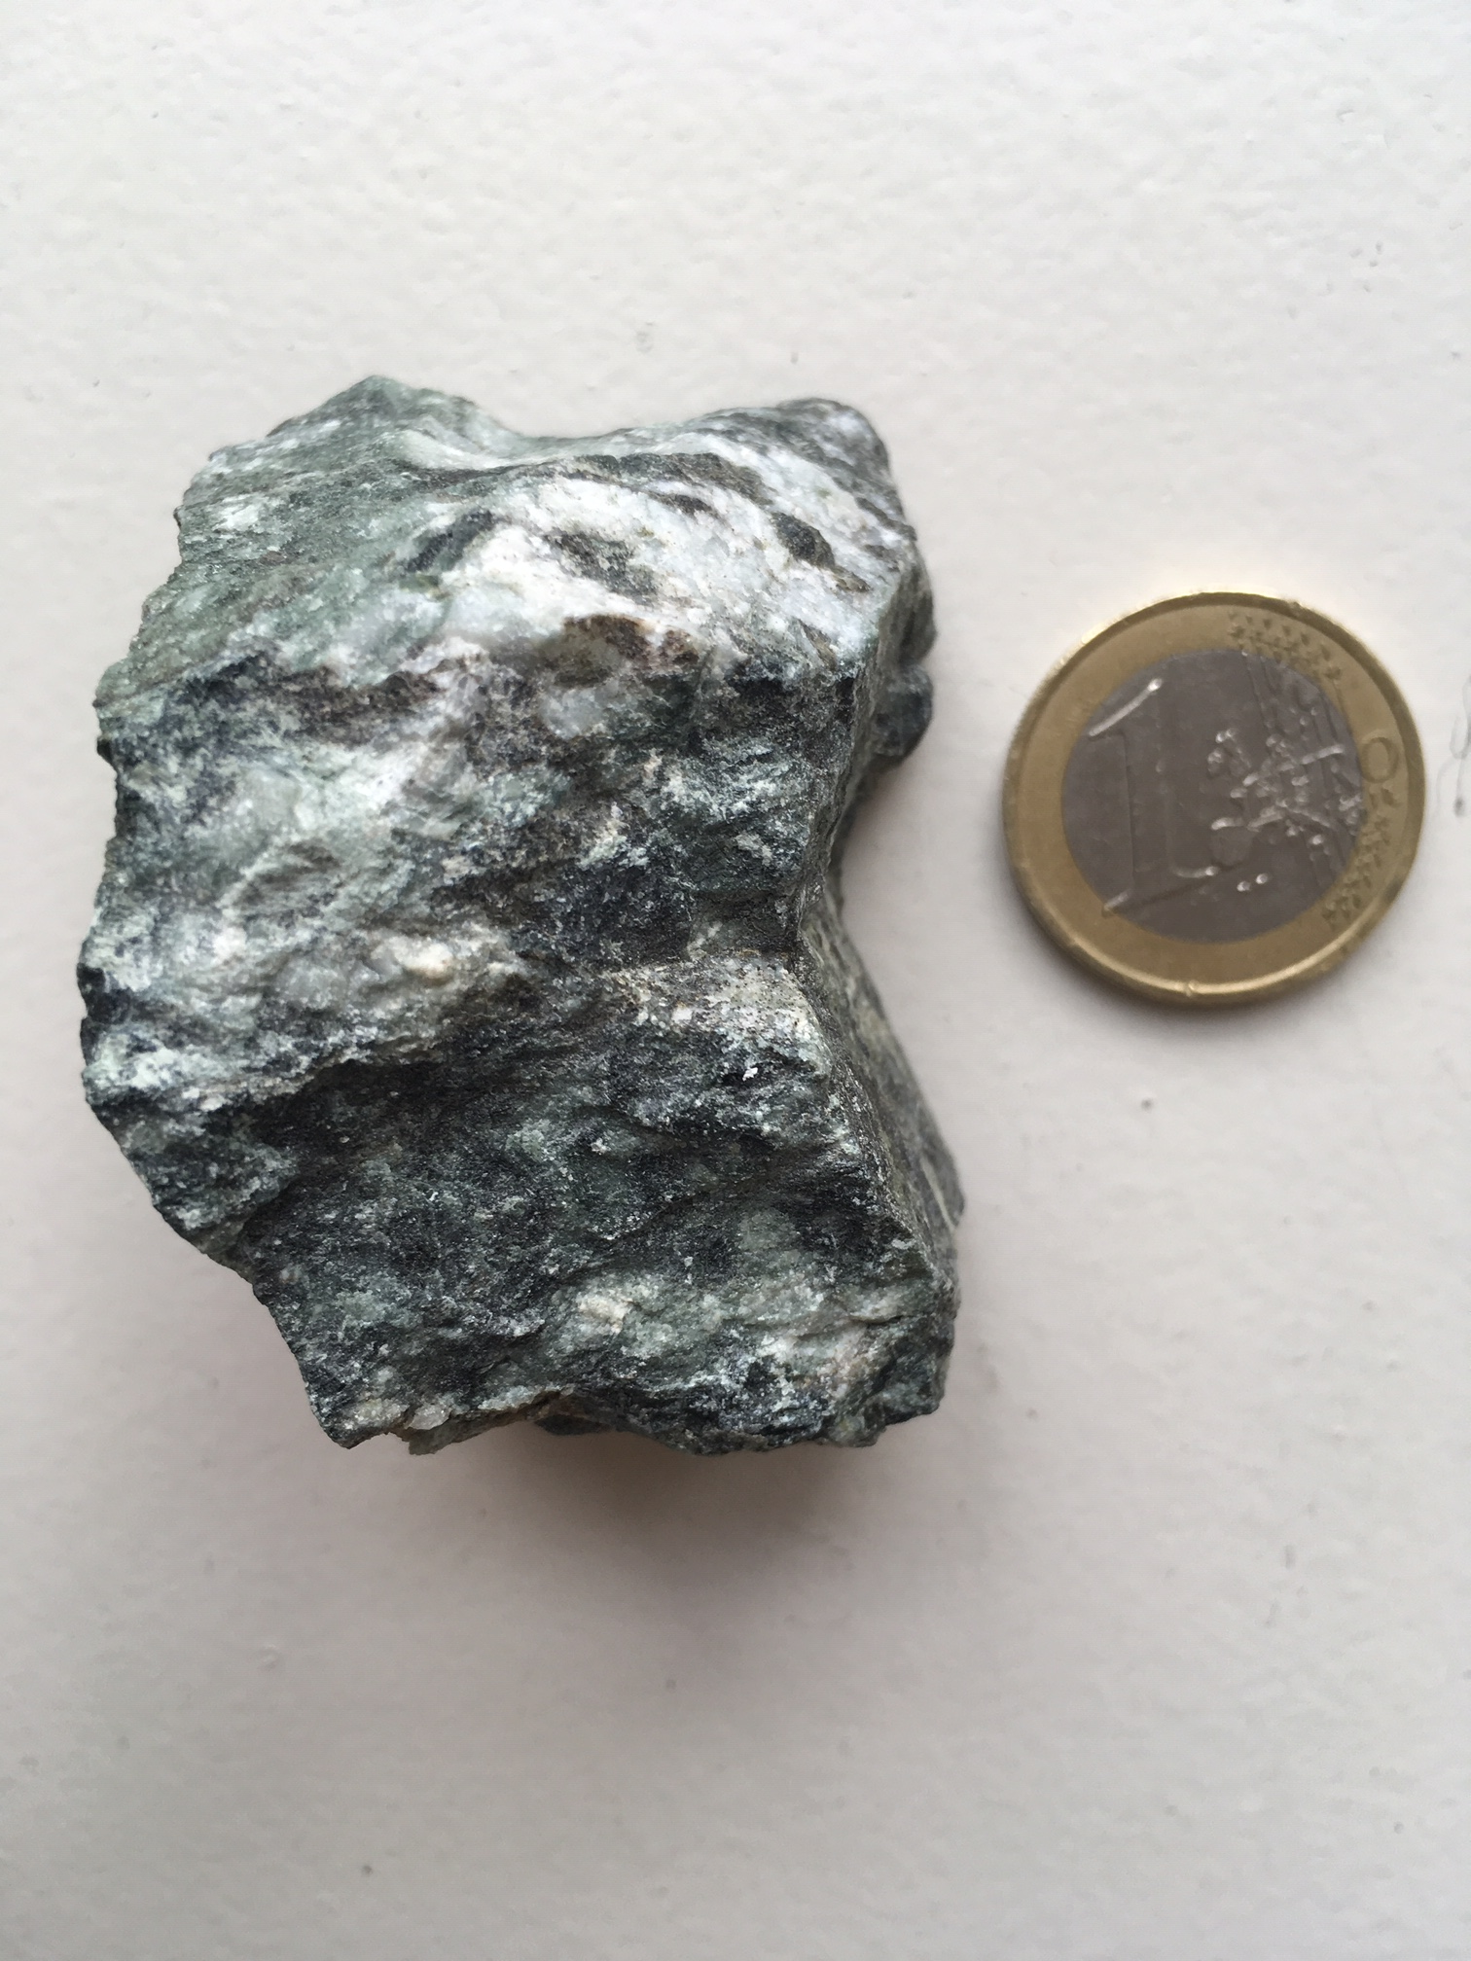
Un schiste vert

Le schiste vert montre des minéraux de chlorite :
A- Vrai
B- Faux
R- A
E : Par hydratation des gabbros océaniques, plagioclases et pyroxènes interagissent pour former des minéraux verts de chlorite.

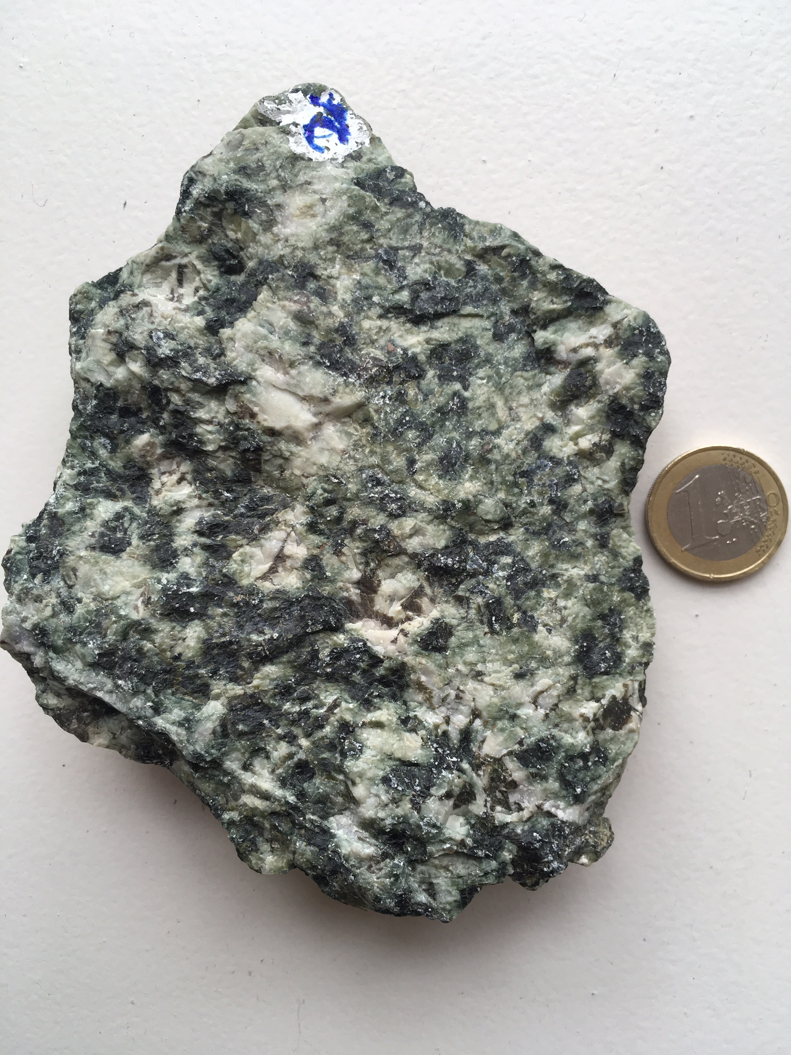
Gabbro du Chenaillet

Le gabbro est un roche foncée riche en plagioclase et pyroxène :
A- Vrai
B- Faux
R- A
E : la gabbro se forme dans la chambre magmatique d’une dorsale océanique par refroidissement d’un magma dont l’origine est la péridotite fondue partiellement et enrichit en pyroxène et plagioclase.

Gabbro du Chenaillet

Le gabbro est une roche typique de la croute continentale :
A- Vrai
B- Faux
R : B
E : Le gabbro est la roche magmatique et grenue de la croute océanique.
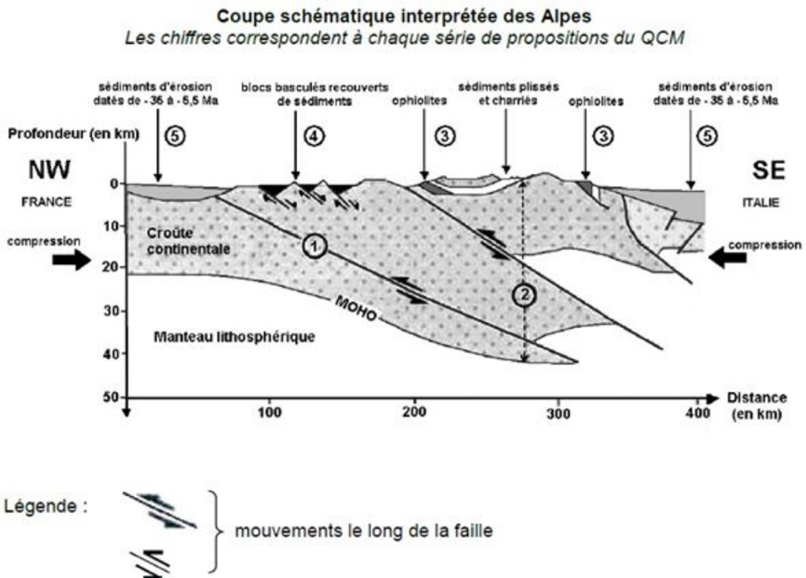

La croûte continentale est fracturée et les différents compartiments se sont déplacés les uns par rapport aux autres selon :
A- un mouvement le long d’une faille normale associé à une compression
B- un mouvement le long d’une faille normale associé à une distension
C- un mouvement le long d’une faille inverse associé à une compression
D- un mouvement le long d’une faille inverse associé à une distension
R : C
E : les failles inverses permettent la superposition des roches donc l’épaississement lié à la compression.

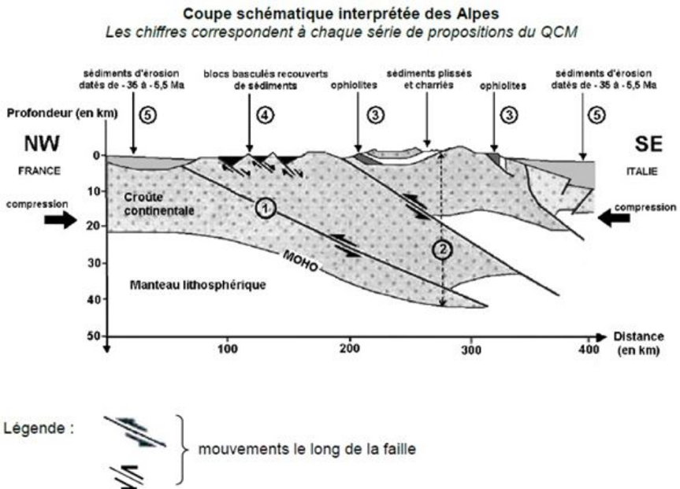
L’épaississement de la croûte continentale est lié à :
A- la formation d’une racine crustale et d’un relief constitué de sédiments plissés et charriés
B- la disparition d’une racine crustale et d’un relief constitué de sédiments plissés et charriés
C- la formation d’une racine crustale et d’un relief constitué de sédiments non déformés
D- la disparition d’une racine crustale et d’un relief constitué de sédiments non déformés
R : A
E : C’est la constitution d’un relief de sédiments plissés et charriés qui entraine la formation d’une racine crustale par rééquilibrage isostatique.

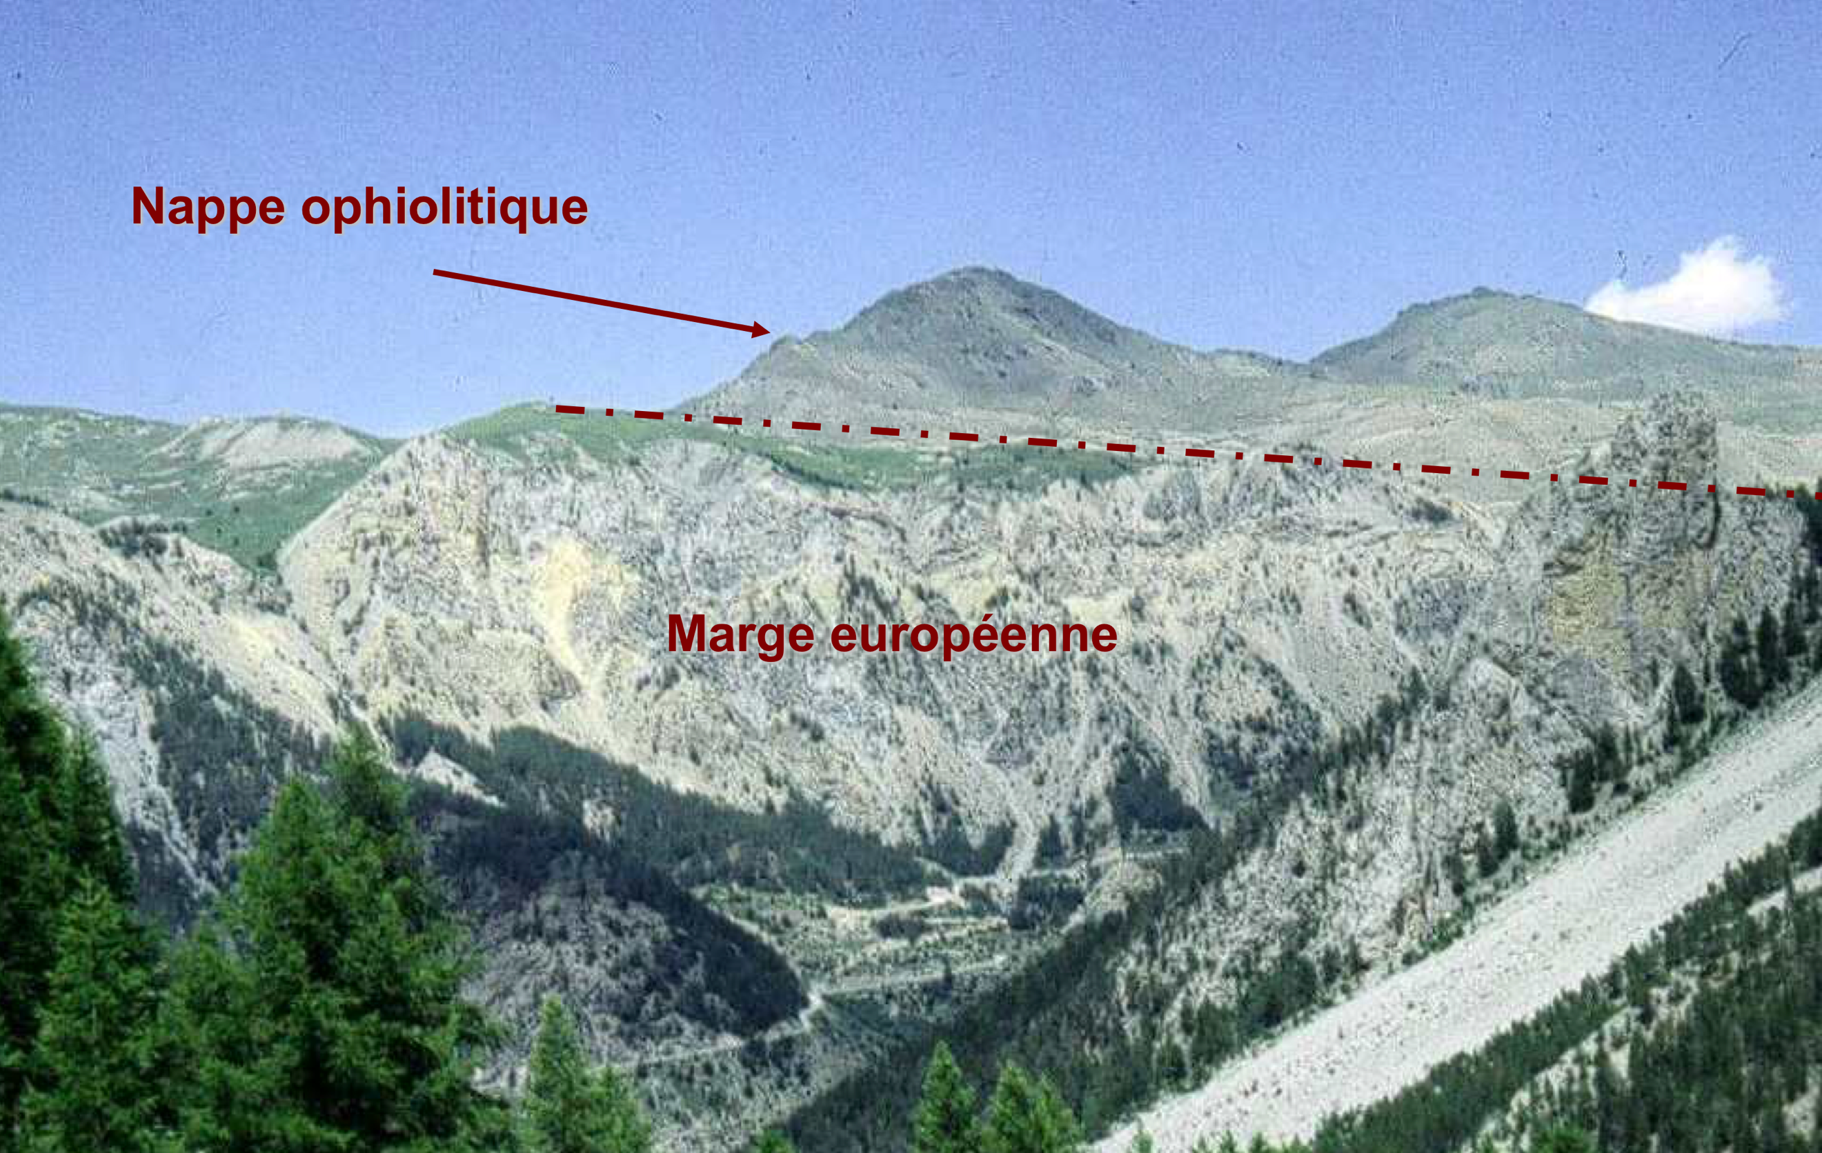
Massif du Chenaillet
Les ophiolites sont :
A- les traces d’une lithosphère océanique formée au préalable dans un contexte de convergence
B- les traces d’une lithosphère continentale formée au préalable dans un contexte de convergence
C- les traces d’une lithosphère océanique formée au préalable dans un contexte de divergence
D- les traces d’une lithosphère continentale formée au préalable dans un contexte de divergence
R : C
E : c’est la divergence de deux plaques au niveau d’une dorsale qui crée le plancher océanique ; or les ophiolites sont des restes de lithosphère océanique.

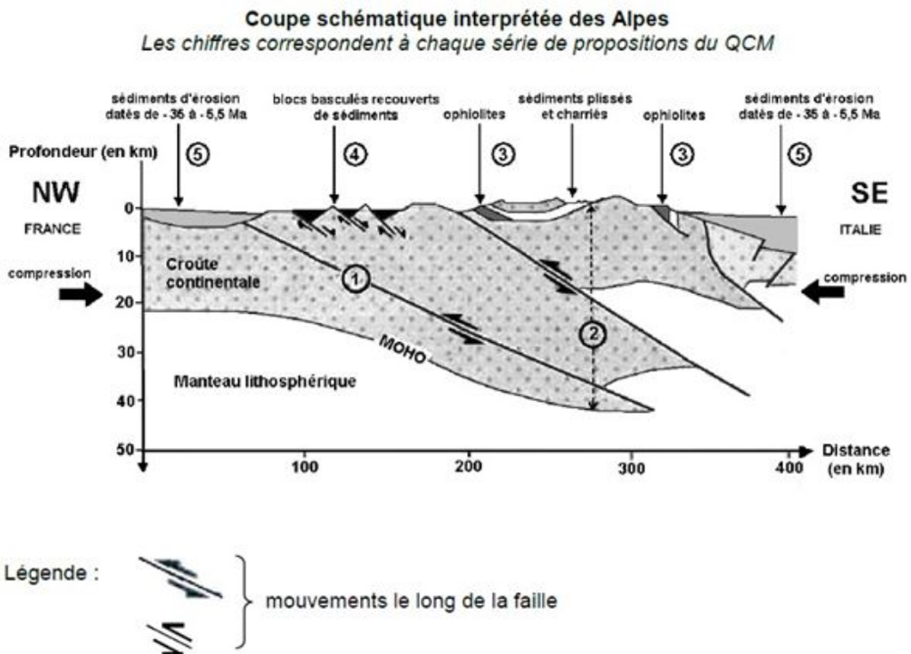
Les blocs basculés associés à des sédiments prouvent la présence, avant la formation de la chaine de montagne :
A- d’une ancienne marge passive associée à une divergence
B- d’une ancienne marge passive associée à une convergence
C- d’une ancienne marge active associée à une divergence
D- d’une ancienne marge active associée à une convergence
R : A
E : les blocs basculent lorsqu’un domaine continental s’ouvre puis s’amincie pour aboutir à la formation d’une dorsale, phénomène appelé rifting.

Les sédiments d’érosion présent sur la coupe montrent :
A- que la disparition des reliefs avait déjà débuté il y a -35 Ma.
B- que la disparition des reliefs a débuté il y a -5,3 Ma.
C- que la disparition des reliefs a cessé dès -35 Ma.
D- que la disparition des reliefs a cessé dès -5,3 Ma.
R : A
E : il suffit de lire la carte.

En s'éloignant de la dorsale, la lithosphère océanique :
A- s'épaissit à cause de son refroidissement, ce qui augmente sa densité
B- se refroidit à cause de son épaississement, ce qui augmente sa densité
C- subit un plissement intense
D- s'épaissit et se refroidit, sans modification de sa densité
R : A
E : La dorsale est une zone volcanique ; en s’éloignant de la dorsale, le plancher océanique va se refroidir et du coup s’épaissir à la base du manteau supérieur.

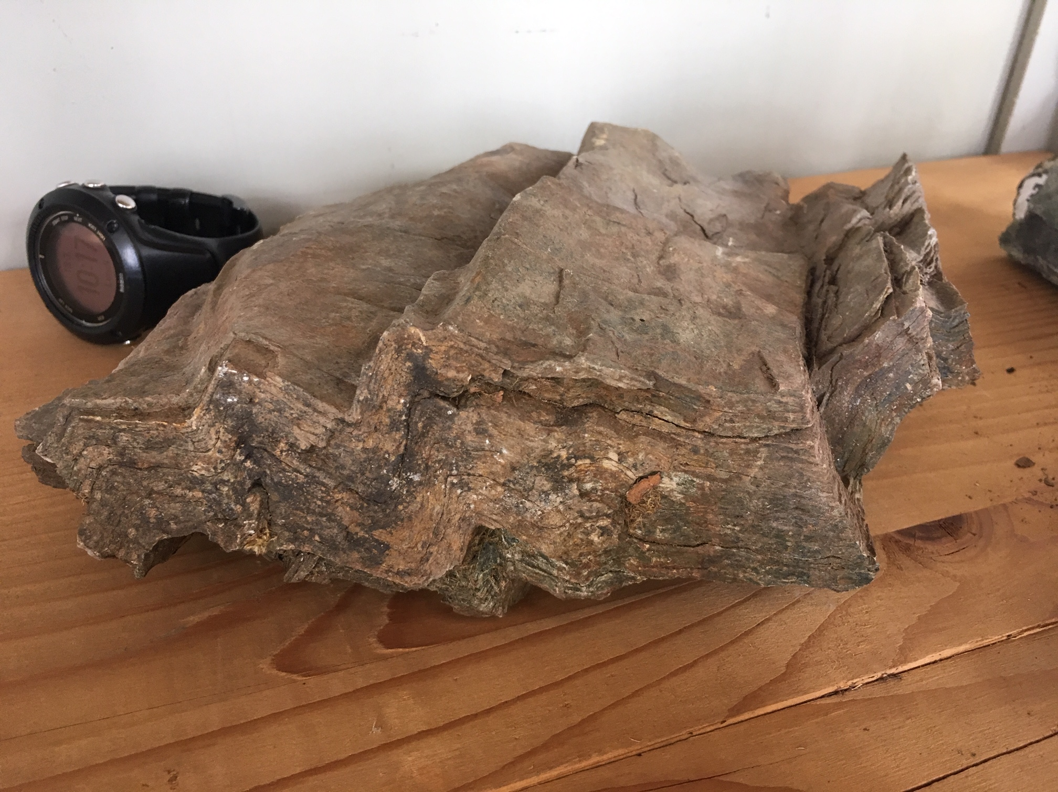
Un micaschiste

Une chaîne de montagne récente :
A- présente en général un relief moins élevé qu'une chaîne de montagne ancienne
B- ne présente aucune érosion
C- présente un relief en surface appelé racine crustale
D- peut présenter des marqueurs de subduction océanique et de collision
R : D
E : Auxquels on peut ajouter des marqueurs de l’ouverture océanique comme les blocs basculés.

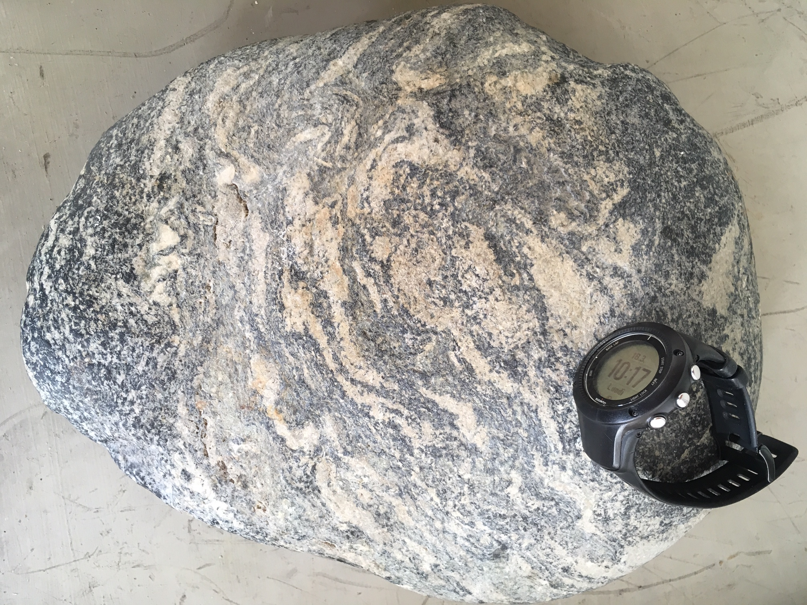
Une migmatite

Une chaîne de montagne ancienne :
A- présente en général un relief très élevé
B- ne présente pas de marqueurs de subduction océanique et de collision
C- ne présente aucune érosion
D- présente sa racine crustale en surface
R : D
E : Le rééquilibrage isostatique permet à la racine de remonter, raison pour laquelle on trouve des granites en surface.

La limite lithosphère-asthénosphère, est une limite :
A- appelée discontinuité de Mohorovičić ou Moho
B- de nature thermique d'environ 1300 °C
C- de nature gabbro-péridotite
D- de nature granite-péridotite
R : B
E : C’est à cette température que la péridotite commence à fondre devenant plus ductile ce qui est caractéristique de l’asthénosphère.

La collision est :
A- une conséquence des mécanismes de convergence des plaques lithosphériques
B- une conséquence des mécanismes de divergence des plaques continentales
C- un phénomène lié au déplacement des continents au sein d’une plaque lithosphérique
D- l’affrontement de deux plaques lithosphériques après l'ouverture d’un océan
R : A
E : La collision est la rencontre de deux domaines continentaux qui s’affrontent car ils ont la même densité.

Au niveau d’une chaîne de collision, il se produit :
A- une convergence d’une lithosphère continentale et d’une lithosphère océanique
B- une subduction d’une lithosphère océanique sous une lithosphère continentale
C- un amincissement crustal par création de matériaux continentaux
D- une subduction océanique/océanique
R : B
E : La subduction précède la collision et permet la fermeture du domaine océanique.

Au niveau d’une dorsale, la lithosphère océanique est
A- vieille et épaisse
B- vieille et peu épaisse
C- jeune et moins dense que l’asthénosphère
D- jeune et plus dense que l’asthénosphère
R : C
E : la chaleur dilate les matériaux, donc au niveau de la dorsale, zone volcanique, les matériaux sont moins denses.

La densité de la lithosphère océanique devient supérieure à celle de l’asthénosphère à :
3000 Ma
300 Ma
30 Ma
3 Ma
R : C
E : La dorsale est une zone volcanique ; en s’éloignant de la dorsale, le plancher océanique va se refroidir et du coup s’épaissir à la base du manteau supérieur.

Une ophiolite est une association de :
A- basaltes, gabbros, péridotites et roches sédimentaires
B- gabbros et roches sédimentaires
C- granites et péridotites
D- basaltes, péridotites et roches sédimentaires
R : A
E : La fusion partielle de la péridotite donnera des gabbros, surmontés de basaltes, sur lesquels viennent se déposer des sédiments.

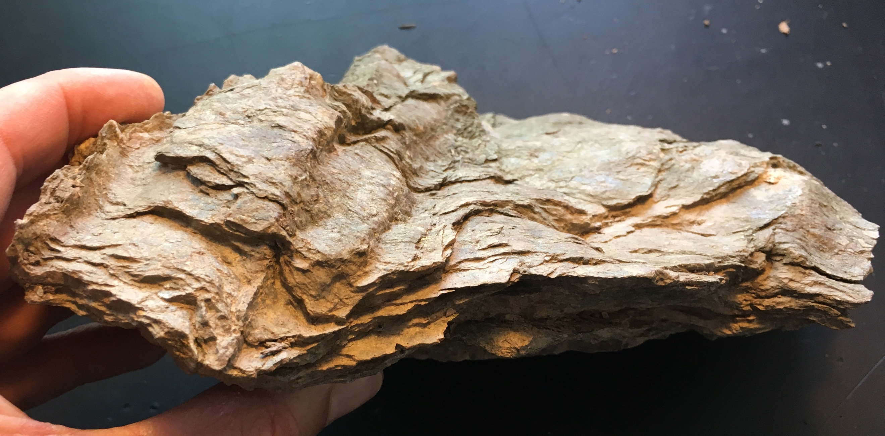
Photo de la phyllade de Villé, Vosges.

La présence de schistes dans une chaîne de montagnes est la trace :
A- d’un métamorphisme
B- d’un ancien domaine océanique
C- d’un magmatisme récent
D- d’une remontée de roches continentales
R : A
E : On voit des ondulations qui sont des plis témoin d’une compression horizontale et des lits, témoins d’une pression verticale.

